Article NOVA TÀRREGA.

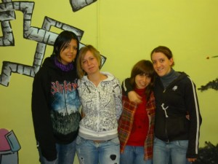
Aquest any els alumnes de primer de batxillerat, de l’escola d’Arts i Superior de Disseny Ondara , estem treballant en un projecte europeu “Comènius” que hem anomenat CHANGE BY ART. Aquest projecte consisteix en un intercanvi d’idees entre tres escoles, una és la nostra i les altres dues són una de França i l’altra d’ Itàlia. En aquest projecte tindrem l’oportunitat de conèixer altres cultures, d’ aprendre coses noves, de practicar l’anglès i de fer nous amics.
Durant aquests dos anys, és la durada del projecte, els alumnes ens volem apropar en una societat més humana en la qual puguem unir l’art contemporani amb el desenvolupament sostenible.

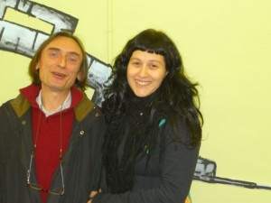
En primer lloc, tractarem temes d’art contemporani visitant exposicions del nostre entorn, a continuació, en literatura treballarem el tema de la metamorfosi i finalment parlarem i experimentarem en arquitectura sostenible.
Aquest desembre farem la primera sortida a França; quatre alumnes del centre, juntament amb dos professors. Viatjarem a l’escola de Reims on ens estarem quatre dies allotjats en diferents cases d’alumnes d’aquesta escola francesa. La següent mobilitat es farà a Itàlia, a final de curs. El curs vinent, els alumnes de les altres escoles vindran al nostre poble.

Mònica González i Miram Gutierrez
Alumnes de l’ Escola d’ Art i Superior de Disseny Ondara

